انواع الشبكات

انواع الشبكات حسب النطاق الجغرافى

( LAN ) Local Area Network الشبكه المحليه
وهى الشبكه التى تربط بين عدة حاسبات ولكن داخل منطقة جغرافيه ضيقه ( دور من مبنى أو مبنى واحد أو عدة مبان متجاورة ) وهى من اكثر انواع الشبكات انتشاراً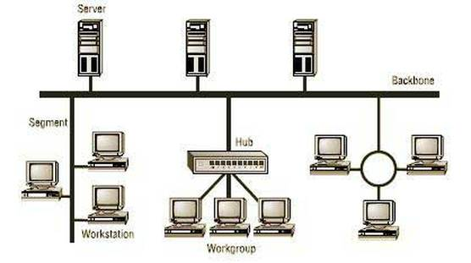

( WAN ) Wide Area Network شبكه المجال الواسعهذا النوع من الشبكات واسعة الإنتشار وهي التي تعبر المسافات الكبيرة داخل منطقة جغرافيه كبيرة بين عدة مدن وبلدان فى دولة او بين مجموعة دول مستخدما طرق اخرى في الإتصال والكثير من المستخدمين هم جزء من شبكة على WAN إذا ما استخدموا الإنترنت حيث يعتبر الإنترنت اكبر شبكة WAN كبيرة على الأرض .

Internetworking الشبكات المتداخلةوهى عبارة عن ربط بين عدة شبكات وبعضها البعض انواع الشبكات حسب التصميم الهندسىBus Topology شبكه خطيه حيث لا توجد وحدة تحكم مركزيه ، وعلى ذلك فهى تتكون من كابل تتصل به اجهزة الحاسب وتنتقل المعلومات والبيانات من جهاز لاخر عبر ما يسمى بالموصل او الناقل وهى ادارة لنقل بين جهازين او اكثر
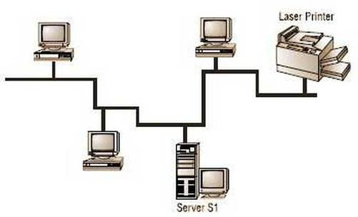
يتم وضع نهايات طرفية فى نهاية الشبكة وهذا النوع من الشبكات تركيبه سهل إلا ان مشاكله كثيرة نظرا لوجود كابل واحد للشبكة ككل

Star Topolgyالشبكه النجميهوهى التى تتصل فيها جميع الحاسبات والطرفيات بوحدة تحكم خاصة
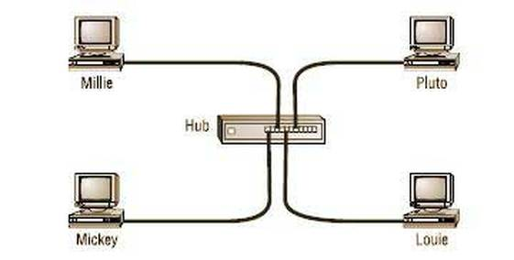
هو من اكثر التخطيطات انتشارا وشيوعا فى الشبكة المحلية نظرا لسهولة صيانة له وايضا الكثير من الميزات العملية مثل عدم حدوث مشكلة في الشبكة ككل عندما تحدث مشكلة في جهاز منفصل وايضا تتمتع بوجود جهاز مركزي مسؤل عن توصيل الأجهزة داخل هذا التخطيط ببعضها البعض وايضا سهولة اضافة جهاز لهذا التخطيط

Ring Topology الشبكه الحلقيه حيث يستخدم كابل او دائرة (من الكابلات ) لربط مجموعة من الحاسبات معآ ويعتبر الحاسب المركزى جزء من الحلقة
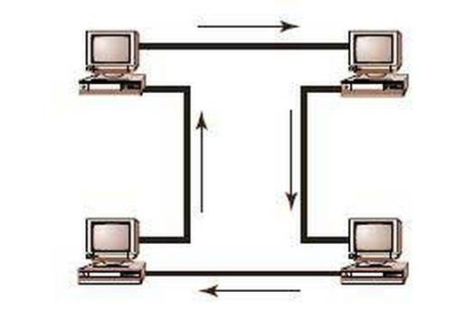
وتتحرك المعلو مات أو البيانات في اتجاه واحد فقط عبر الكوابل ومن اهم عيوبها هو ان اي جهاز تحدث به مشكلة سوف يتسبب في احداث مشكلة في الشبكة ككل ووقوعها!
وتعد مسألة صيانة هذا النوع من الشبكات وادارته من اعقد ما يمكن ولهذا فهو غير شائع في استخدامات التشبيك على ارض الواقع

Mesh Topology الشبكه الشبكيةهذا النوع من التخطيط يعتمد على ان كل جهاز على الشبكة متصل مباشرة بجميع الأجهزة الاخرى على الشبكة بكوابل خاصة وهذاوهي من اعقد انواع التشبيك ايضا ومسألة ادارة وصيانة هذه الشبكات مزعجة جدا نظرا لتشعب الاسلاك والكوابل كما سترى في الشكل التالي
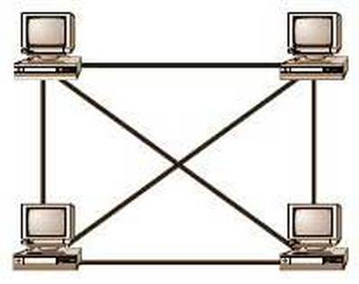

Wireless Topology الشبكه الاسلكيةهذا النوع من التشبيك من احدث انواع التشبيك هذه الايام وهو يعتمد على التقنيات اللاسلكية مثل تقنية ارسال الرديو وهذه الشبكات من الممكن ان تجدها منفصلة كشبكة مستقلة او جزء من شبكة اخرى سلكية
